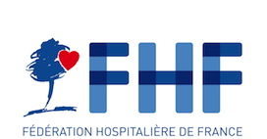

DOSSIER DE PRESSE

ATTRACTIVITE MEDICALE : LES MEDECINS EXPRIMENT LEURS BESOINS, LA FHF SE MOBILISE EN LANCANT UN MOOC

8 NOVEMBRE 2017

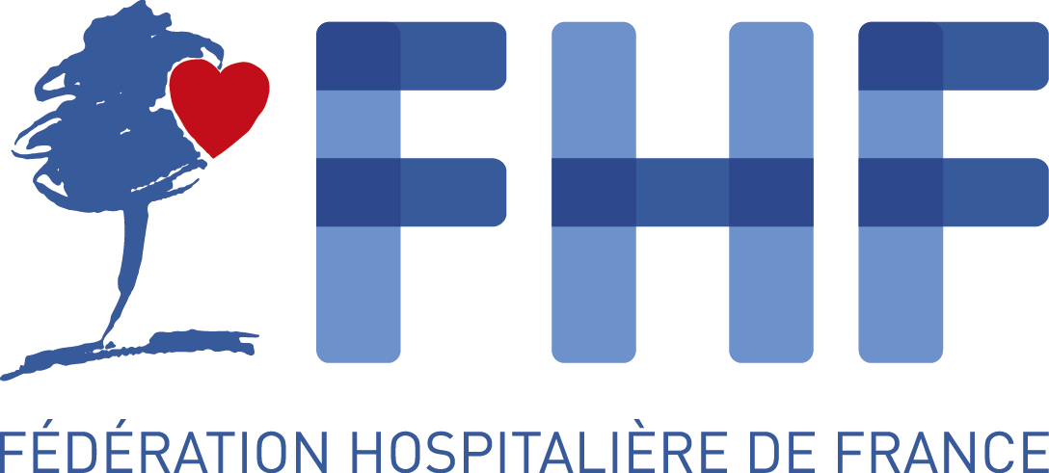

Les établissements publics de santé s’engagent au quotidien pour offrir la meilleure prise en charge aux patients et assurer la continuité des soins. Aujourd’hui, dans un contexte de forte pénurie médicale, avec un taux national de vacance statutaire de 26,5% pour les postes de praticien hospitalier temps plein et de 46,1% pour les postes de praticien hospitalier temps partiel (Rapport d’activité 2016 du Centre National de Gestion, hors DOM-TOM), les établissements doivent pour remplir leur mission conjuguer :
- La dimension territoriale des projets médicaux et de fortes sujétions dans l’exercice médical, avec une demande de meilleur équilibre vie privée-vie professionnelle ;
- Des parcours professionnels longs, souvent au sein d’un même établissement, avec le souhait de parcours plus diversifiés ;
- Des difficultés de recrutement et de fidélisation des médecins, avec l’absence de marge de manœuvre sur le statut.
Autant d’enjeux dont les hôpitaux se saisissent, et sur lesquels il était important de sensibiliser et de partager les bonnes pratiques.

L’enquête FHF- Arthur Hunt, réalisée du 15 mai 2017 au 27 juin 2017, avait pour objectif d’identifier les besoins et attentes des médecins hospitaliers et des étudiants en médecine en matière de management et de Gestion des Ressources Humaines médicales. Plus de 5600 des médecins et étudiants se sont mobilisés pour y participer !

En réponse, la FHF lance le MOOC « attractivité ». Ce Mooc est destiné aux promoteurs des politiques d’attractivité en établissement, médecins, présidents de CME, directeurs. Il vise à sensibiliser et promouvoir les bonnes pratiques développées dans les établissements grâce à des tutoriels, qui sont autant de témoignages et de propositions d’outils : plus de 50 témoignages d’acteurs de premier plan et 40 outils y sont partagés.

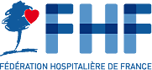

Principaux résultats Enquête nationale FHF- Arthur Hunt sur la gestion des ressources humaines médicales
Un échantillon représentatif de la population médicale hospitalière
- 1619 étudiants en médecine se sont exprimés à cette occasion ;
- 4003 médecins hospitaliers :
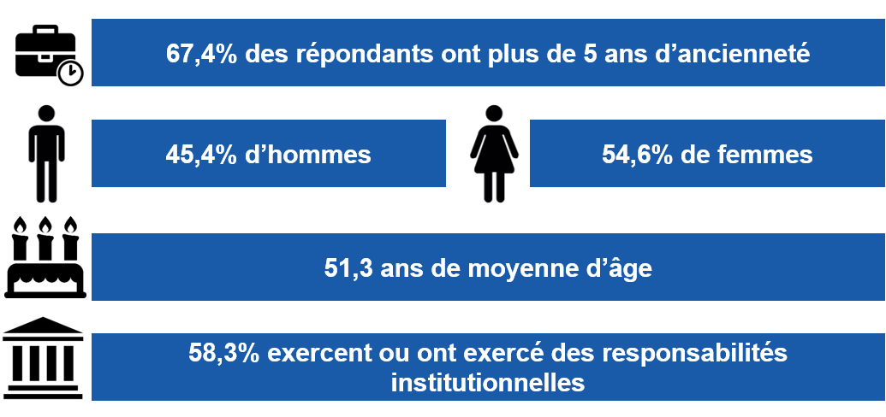

Les éléments qui fondent l’attractivité de l’hôpital public et les principaux leviers d’attractivité identifiés

  - Médecins
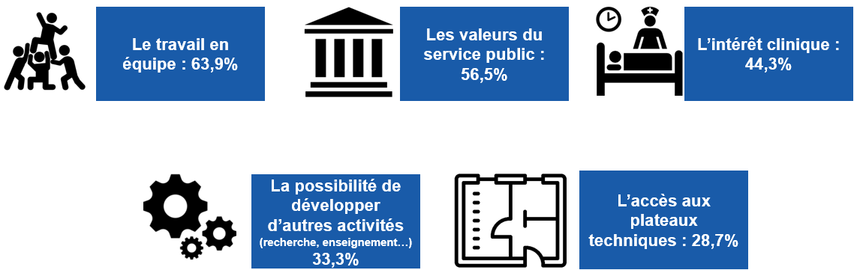

  - Etudiants en médecine
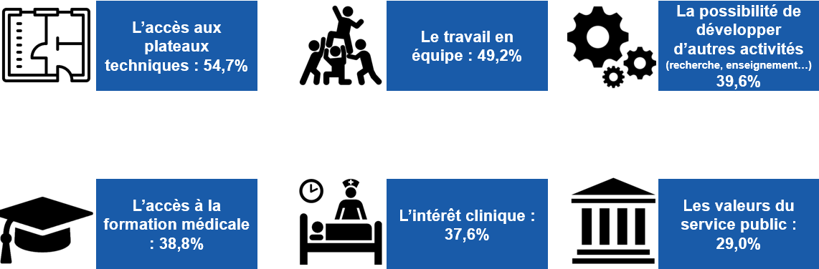
Autant d’atouts pour l’hôpital public !

GHT et coopérations médicales de territoire
 42,6% des médecins répondants considèrent que les coopérations médicales de territoire à l’échelle des Groupements Hospitaliers de Territoire (GHT) constituent un levier d’attractivité, et ce alors même que les projets médicaux viennent d’être formalisés.
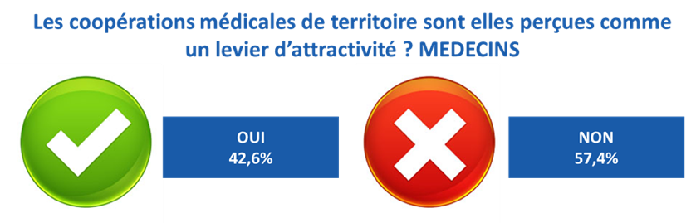
Les principaux leviers à mobiliser
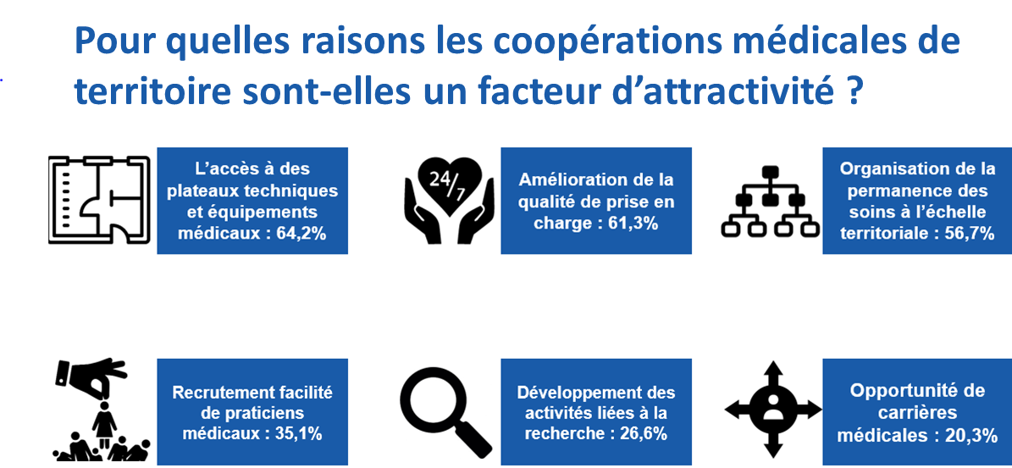
Les médecins hospitaliers perçoivent plusieurs avantages à la mise en place des coopérations médicales de territoire au premier rang desquels : l’accès aux plateaux techniques et équipements d’autres établissements, l’amélioration de la qualité de prise en charge sur l’ensemble du territoire, et un allègement du poids des gardes et des astreintes grâce à une organisation à l’échelle territoriale.

Projet social médical
L’évaluation de la qualité de l’intégration
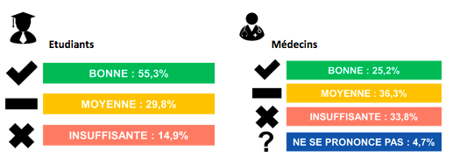
Les outils et pratiques évalués comme pertinents
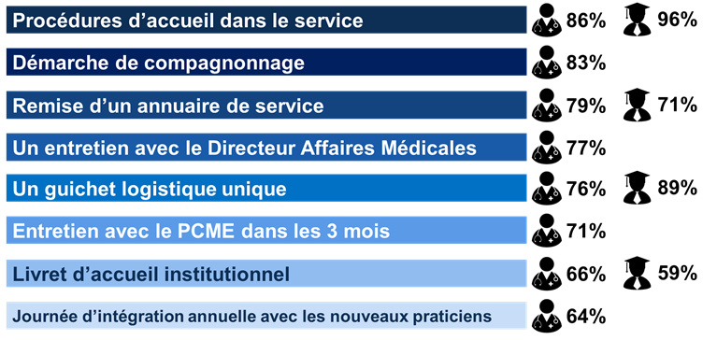
Focus Etudiants
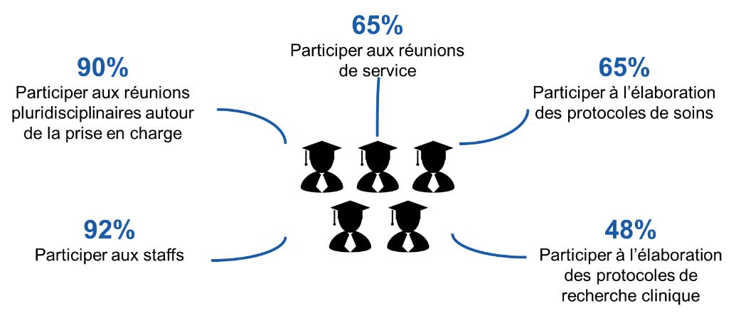
L’appréciation des dispositifs d’intégration par les médecins est mitigée, et il est à noter que la part d’insatisfaction augmente avec la taille de l’étalissement (39% estime la politique d’accueil et d’intégration dans les CHUs insuffisante pour 33,8% en moyenne). Les réponses soulignent ainsi l’intérêt de développer une véritable politique d’accueil et d’intégration formalisée, pour les nouveaux médecins et les étudiants. Ces processus d’intégration, qui relèvent de la formalisation d’une politique de marque employeur, sont clés en ce qu’ils marquent le début de la relation avec l’hôpital.
L’accompagnement des parcours professionnels
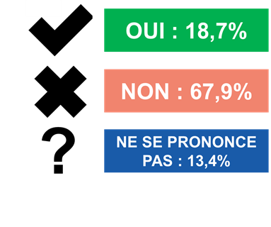
Les praticiens ne se sentent majoritairement pas suffisament accompagnés dans leur parcours professionnel.
Ce constat est plus important entre 40 et 60 ans, qui sont 72% à considérer être insuffisament accompagnés.
Un besoin de lisibilité sur les recrutements et les parcours professionnels :
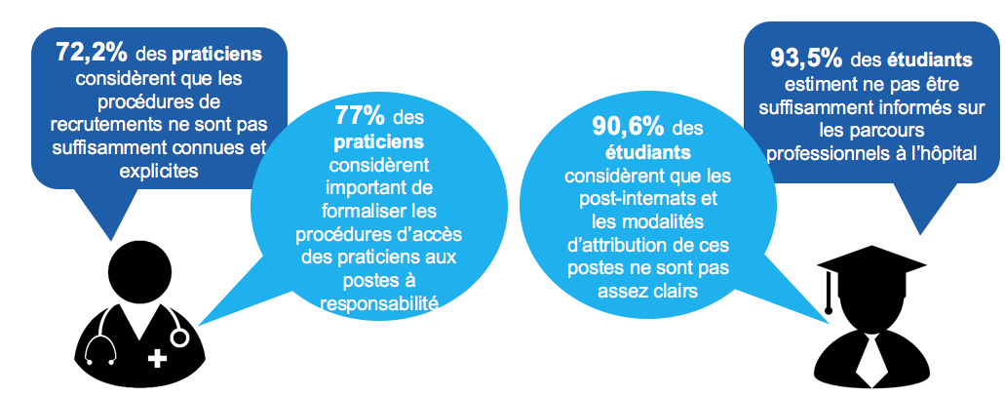

Les outils et pratiques d’accompagnement professionnel considérés comme importants
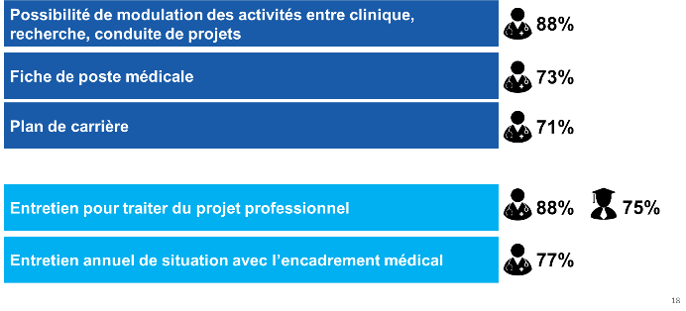
Selon les résultats de l’enquête, les médecins adhèrent à la proposition d’un accompagnement professionnel. A ce titre, la formalisation des processus et critères de recrutement, de nomination sur les postes à responsabilités, et les outils tels que la fiche de poste, le plan de carrière, ou les entretiens annuels sont perçus comme pertinents. Cet accompagnement peut également se traduire également par la diversification des activités, entre clinique, projets de recherche, enseignement, coordination… perçue comme véritable source de richesse. Ces projets doivent pouvoir être proposés en cohérence avec les besoins du service, organisés et suivis, notamment à l’occasion d’entretiens annuels, jugés comme importants par 77% des répondants.
Les constats en matière de qualité de vie au travail
Pour 64% des médecins, les priorités du service font sens. 52% d’entre eux se sentent soutenus dans leur projet professionnels et 52 % considèrent être en capacité d’agir sur leur environnement. En revanche, seuls 47% se sentent impliqués dans l’élaboration des projets institutionnels.
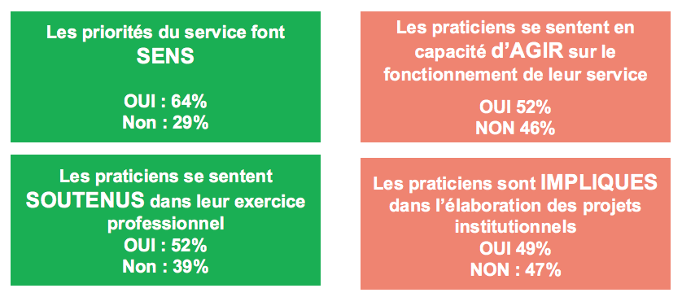
26% des médecins répondants se disent satisfaits de leur équilibre vie provée-vie professionnelle.
45,7% considèrent cet équilibre « moyen » et 28,3% en sont insatisfaits.
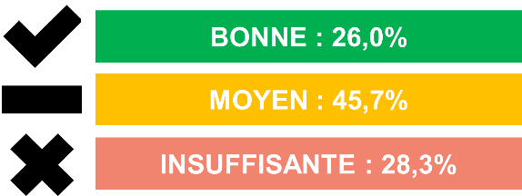

L’importance du management participatif
98% des médecins et 96% des étudiants estiment important d’être impliqués dans les prises de décisions organisationnelles et stratégiques de leur service, et soulignent l’importance des pratiques suivantes :
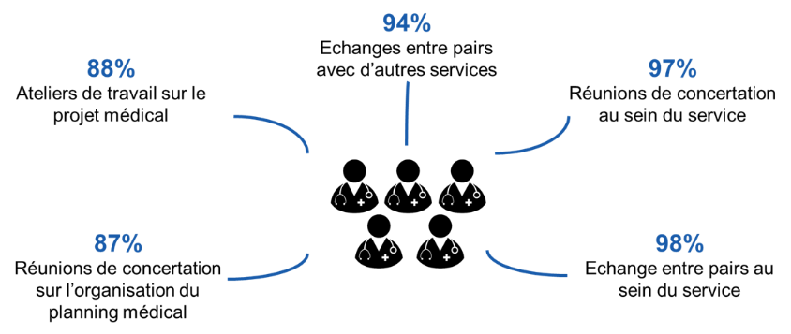
Conditions d’exercice - Les médecins considèrent comme importants et très importants les pratiques et dispositifs suivants :
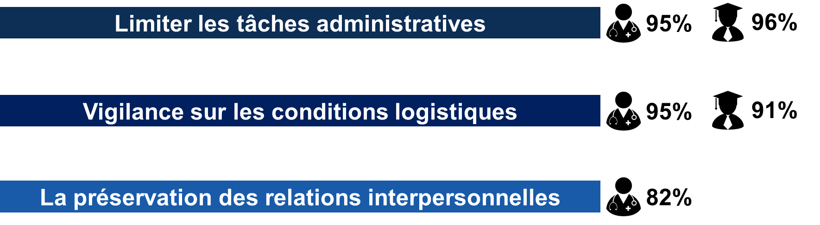
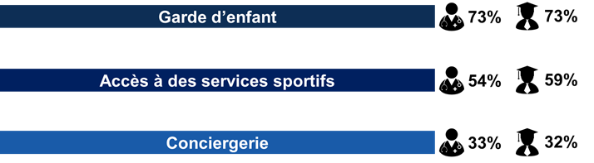
Les outils en matière de QVT et de RPS plébiscités
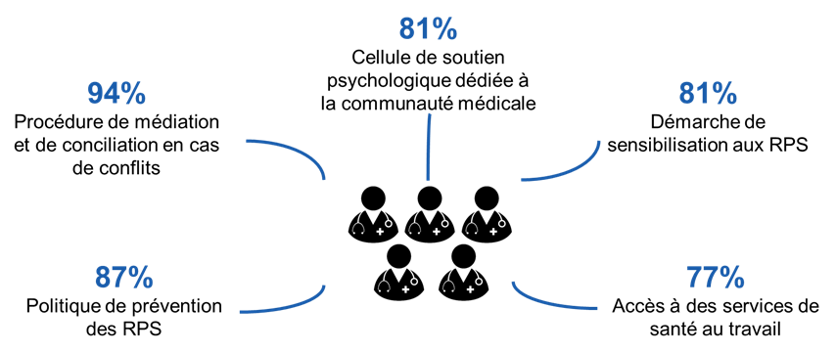
D’une manière générale, l’appréciation de leur équilibre vie privée-vie professionnelle par les médecins est proche de celle constatée par d’autres études réalisées auprès de cadres. Par ailleurs, les médecins répondants adhèrent au déploiement d’outils permettant d’améliorer leurs conditions de travail au quotidien et plus particulièrement de réduire leurs tâches administratives et de préserver les conditions logistiques de leur exercice. Ils adhèrent également aux pratiques de management participatif. Les outils de prévention de la santé au travail sont enfin largement plebisictés. Ainsi les praticiens considèrent important de pouvoir avoir recours à des procédures de médiation et de concilitation en cas de conflits.

L’enjeu du management
Les constats : 82% des médecins répondants estiment que la préservation des relations inter-personnelles est aujourd’hui une priorité du management médical
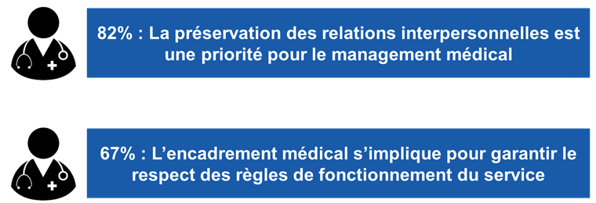
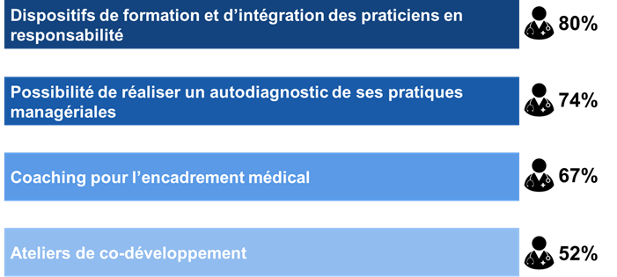
Les outils et pratiques de management identifiées comme importantes
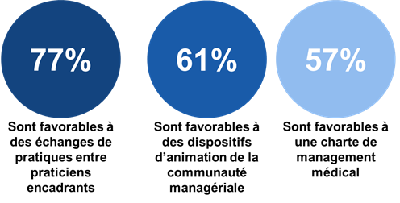
La majorité des médecins répondants perçoit positivement la proposition d’outils de développement des compétences managériales : formations managériales (le management étant peu enseigné dans les études de médecine), auto-diagnostic managerial, coaching individuel, ou encore ateliers de co-développement. Ils sont également favorables à ce que les praticiens en situation de responsabilité managériale puissent s’appuyer sur une charte de management médical, bénéficier de dispositifs d’animation de la communauté managériale et échanger entre eux.
Les constats en matière d’organisation du travail médical : la nécessaire vigilance sur l’équité
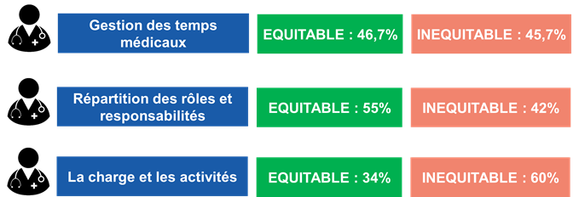
Organisation du travail : la majorité des répondants perçoit positivement la formalisation des organisations médicales et appelle à une meilleure synchronisation des organisations médicales et non médicales, facteur clé d’amélioration des conditions de travail
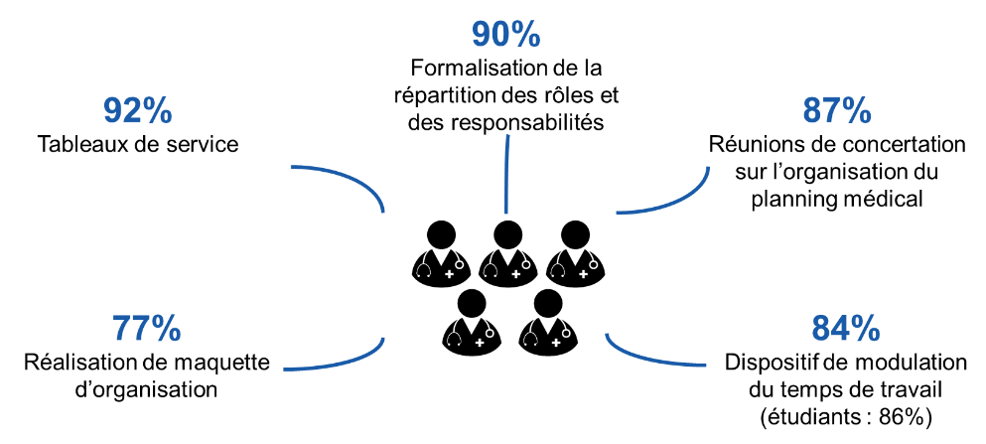
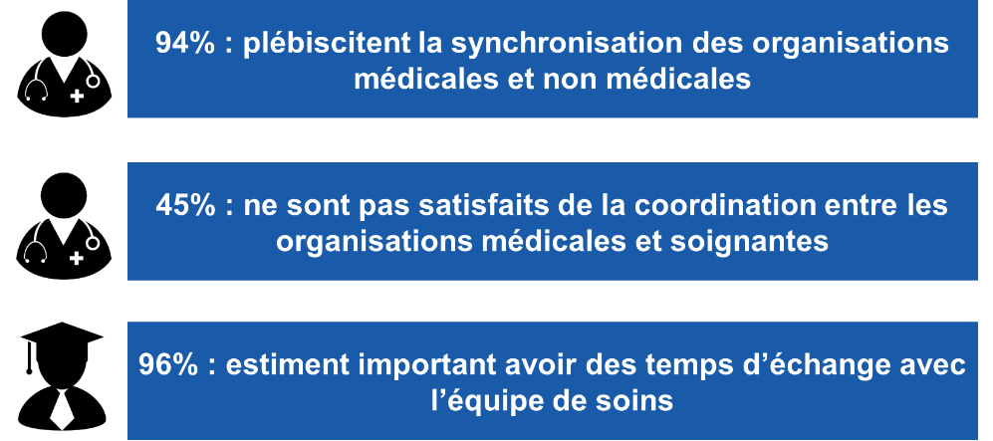
A propos d’Arthur Hunt
Arthur Hunt Santé accompagne depuis 20 ans les établissements hospitaliers dans leur projet de transformation avec une attention permanente à l’accompagnement social. Avec plus de 80 hôpitaux accompagnés ces trois dernières années, et une équipe de consultants spécialisés, le cabinet dispose d’un terrain d’observation pertinent pour proposer des méthodes innovantes adaptées aux enjeux des organisations hospitalières. C’est ce souci permanent de la transformation sociale qui a conduit le cabinet à proposer à la FHF de réaliser cette étude dont l’objet était de rendre explicite l’appétence des médecins hospitaliers pour des mesures très opérationnelles d’accompagnement professionnel.

CONCTACTS PRESSE :
FHF : Camille TROCHERIE - 01 44 06 85 21 - c.trocherie@fhf.fr
Cabinet Arthur Hunt consulting : Valérie Muller Directrice du pôle santé - 06 42 17 47 60 - Muller@arthur-hunt.com

Attractivité médicale, le Mooc de la FHF
MOOC (massive open online course en anglais)
Formation ouverte, à distance, capable d'accueillir un grand nombre de participants dispersés géographiquement.
- Une démarche collective - Un Mooc pensé par la Commission Attractivité de la FHF
- Une démarche partenariale - Un Mooc construit grâce au soutien de :


- Objectif : sensibiliser et promouvoir les bonnes pratiques développées dans les établissements
- Cible : Promoteurs des politiques d’attractivité en établissement, médecins, présidents de CME, directeurs
- Un parcours s’articulant autour de 4 modules consacrés au projet médical, à l’élaboration d’un projet social médical, aux outils juridiques ou encore au partage de postures managériales, à consulter dans l’ordre souhaité.
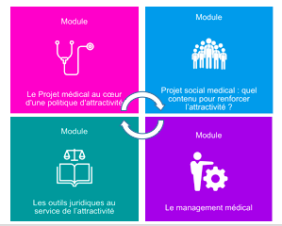
- Une boîte à outils, construite grâce à la mobilisation des établissements ayant répondu à l’appel à bonnes pratiques diffusé en avril 2017
- Un quizz proposé à l’issue de chaque module, et un certificat délivré à l’issue du parcours
- Le partage d’expériences dans les forums
Le MOOC de la FHF, c’est…
- Une démarche fondée sur l’enquête nationale sur la GRH médicale
- 40 outils
- 50 témoignages d’acteurs de premier plan :
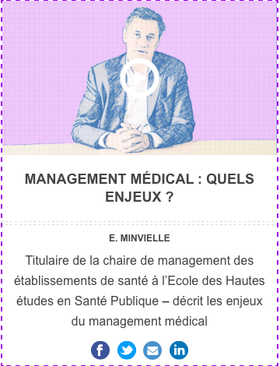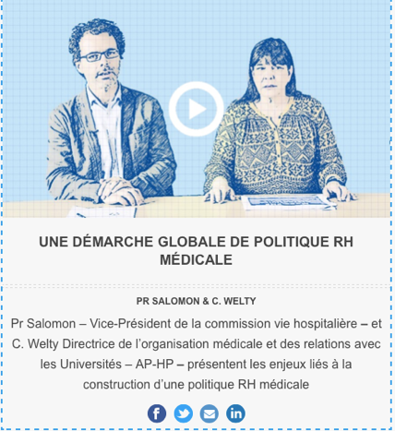
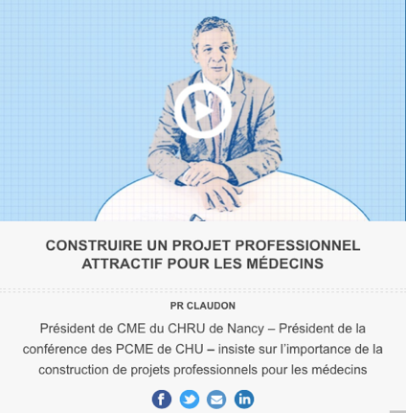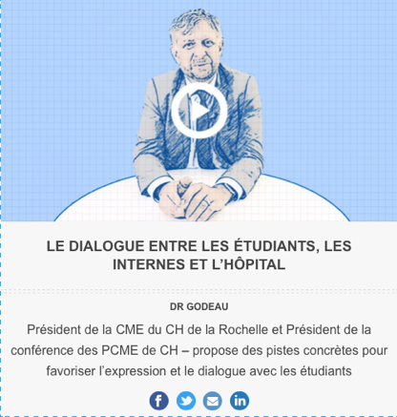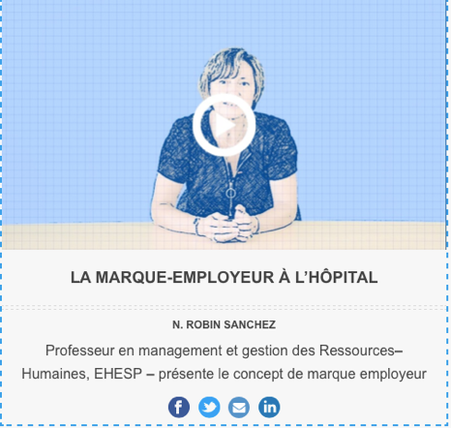
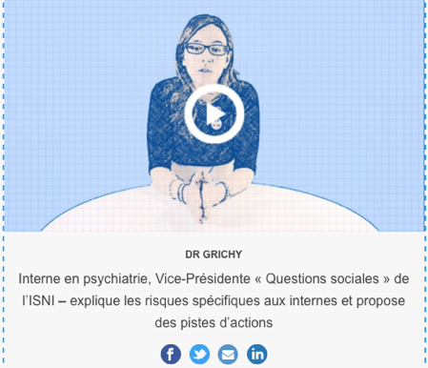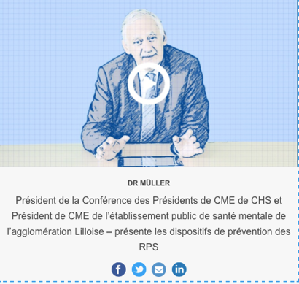
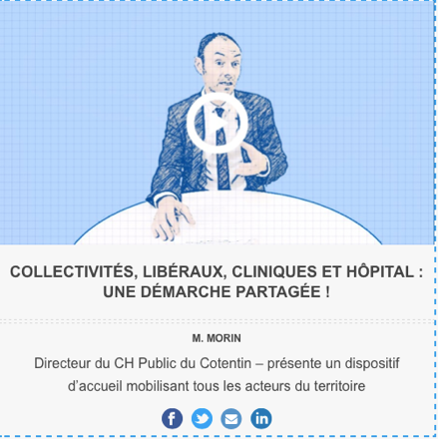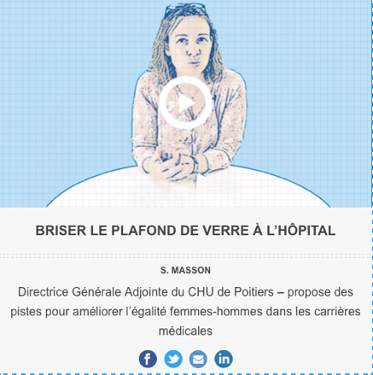
Un engament fort de la communauté hospitalière pour l’attractivité médicale à l’hôpital public !
Mooc-attractivite.fhf.fr
A propos de la Fédération hospitalière de France
Créée en 1924, la FHF représente plus de 1 000 hôpitaux et environ 3 800 établissements médico-sociaux. Véritable « maison commune des hospitaliers », la FHF s’est construite autour de valeurs partagées : égal accès à des soins de qualité pour tous ; volonté d’innovation et d’excellence dans les soins et l’accompagnement, l’enseignement et la recherche ; continuité de la prise en charge.
La FHF réunit en son sein des hôpitaux de tailles différentes – centres hospitaliers locaux, centres hospitaliers généraux, centres hospitaliers universitaires, établissements spécialisés en santé mentale – ainsi que des Ehpad et des établissements assurant la prise en charge du handicap.
Elle défend l’autonomie des établissements hospitaliers et médico-sociaux, gage d’une adaptation intelligente aux réalités du terrain. Elle travaille à la création d’un véritable service public de santé réunissant dans chaque territoire les professionnels des secteurs sanitaires et médico-sociaux afin d’améliorer la cohérence des parcours de soins et de vie.
www.fhf.fr

CONCTACTS PRESSE :
FHF : Camille TROCHERIE - 01 44 06 85 21 - c.trocherie@fhf.fr

